Чистые пруды

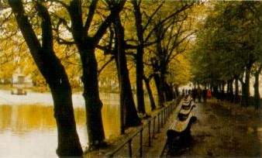
фотография времен Олимпиады 80. Обратите внимание на ограду (была!). Скамеечки остались.

Чистые пруды образовались благодаря запруде протекавшей вдоль стены Белого города реки Рачки - ее давно уже не существует, пруды питаются из водопровода. Вплоть до конца 17 века в Рачку и пруд местные мясники сваливали отбросы от забитого скота, вода распространяла зловоние, отчего первоначально пруды назывались Погаными. Любимец Петра 1 Меньшиков, купивший землю, которую сейчас занимает почтампт, очистил пруды и строжайше запретил загрязнять их; с тех пор они именуются Чистыми.
Не установлено происхождение наименования "Чистые пруды". В обиход вошло это название, хотя на самом деле пруд существует лишь один. Исследование планов г. Москвы XVII в. позволило установить, что рядом с тогдашним Поганым прудом находилось урочище Грязи. Болото в верховьях р. Рачки, вытекавшей из пруда, и зарастающий, ввиду сброса в воду отходов мясных лавок, пруд имели довольно большую площадь. Эта обширная территория могла получить неофициальное, бытовое название Поганые Пруды по аналогии с формой во множественном числе названия соседней местности Грязи, имевшей похожие природные признаки: повышенную влажность почвы и непрозрачную воду в водоеме. Процесс загрязнения пруда отходами привел к тому, что пруд ассоциировался в сознании людей уже не с вместилищем воды, а непосредственно с отбросами.
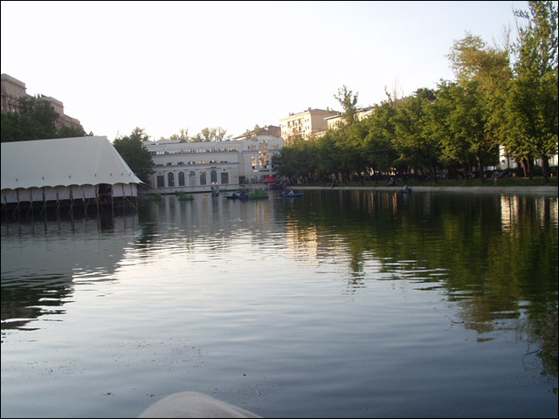
Название местности вокруг пруда дало имя новому гидрониму. Некоторое время оба названия - старое и новое сосуществовали. Однако под влиянием уже укоренившеюся в разговорной речи наименования местности Поганые Пруды, старый гидроним был вытеснен из обиходного употребления. Поэтому всего один пруд и стал называться прудами, хотя на самом деле других прудов в этом месте никогда не было.
Утверждение исследователя Ю.Ф. Федосюка, что случай с Чистыми прудами тот же, что и с Патриаршими, неверно. В Козьей слободе когда-то существовали три водоема, два из которых были засыпаны. Память о группе водоемов сохранилась в топониме Трехпрудный переулок.
Поганые пруды были со временем очищены. Это не повлияло на изменение синтаксической конструкции гидронима. И теперь уже новая реалия - Чистые пруды изменила название окружающей местности, дав имя бульвару. Название Чистые Пруды как название микрорайона неоднократно упоминается во многих литературных произведениях разных лет.
